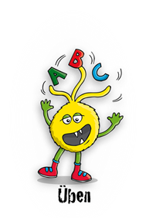
Lösungsblatt - Umlaut ableiten
Warum wird das Wort mit ä oder e, eu oder äu geschrieben?
Verbinde die Wörter mit der passenden Erklärung.
Benutze für jedes Paar einen anderen Buntstift.
Mäuse wird mit äu geschrieben, weil
es von lang abgeleitet werden kann.

Feuer wird mit eu geschrieben, weil
es kein verwandtes Wort mit a gibt.

Räume wird mit au geschrieben, weil
es von Maus abgeleitet werden kann.

Segen wird mit e geschrieben, weil
es kein verwandtes Wort mit au gibt.

länger wird mit ä geschrieben, weil
es von Raum abgeleitet werden kann.

